Dachrinne kastenförmig - SX - Hellgrau 333 / 3 m

GRÖMO

Eigenschaften

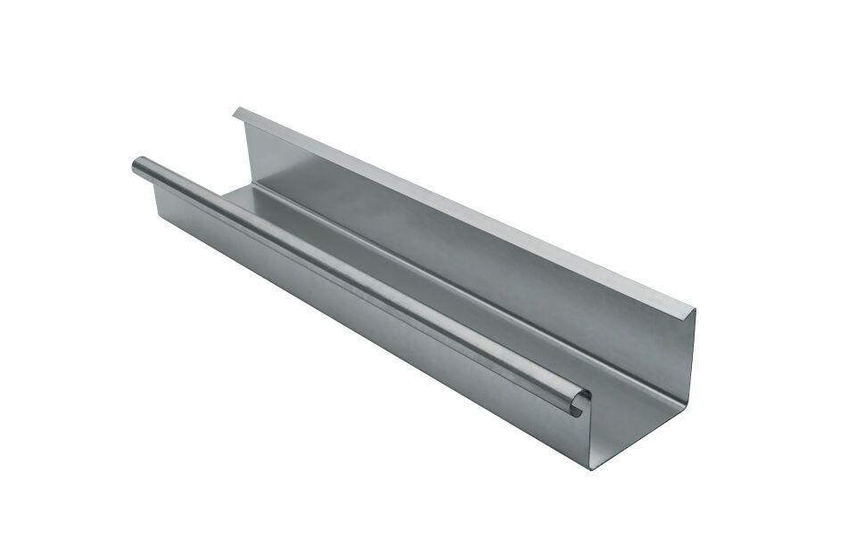

GTIN:

4043706833134

HAN:

83313

Farbton

hellgrau

Form

eckig

Oberfläche

beschichtet

Werkstoff

Aluminium

Höhe (mm)

85,00

Länge (mm)

3.000,00

Nennweite DN

333,00

Farbtonbezeichnung Hersteller

Hellgrau